THVS-M-AD 数显样品台维氏硬度控制和测量系统
安装及使用说明

- 软件安装

- 程序给WINDOWS打补丁
执行光盘中的一个文件：Microsoft_.NETframework35_sp.exe，给程序给WINDOWS打补丁，执行时间约二十分钟，请耐心等待；执行完后，重新启动计机。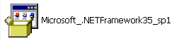

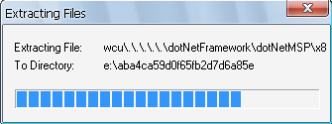

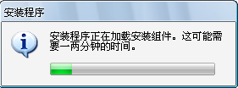 请耐心等待。。。。
安装完成之后计算机重新启动。
- 安装执行程序
执行光盘中的setup.exe 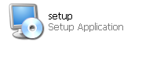文件，安装程序到指定的目录中。

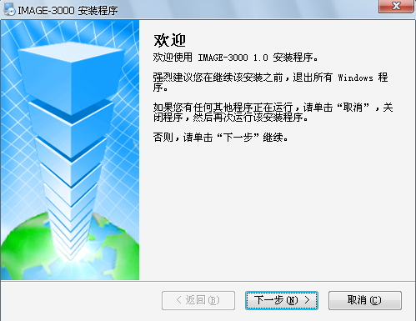
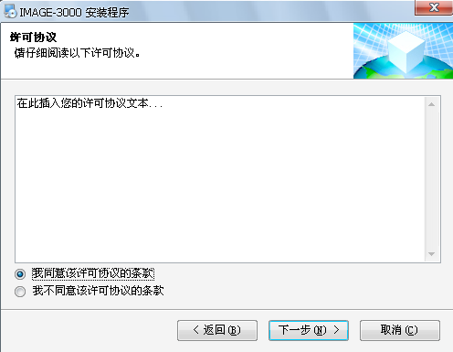
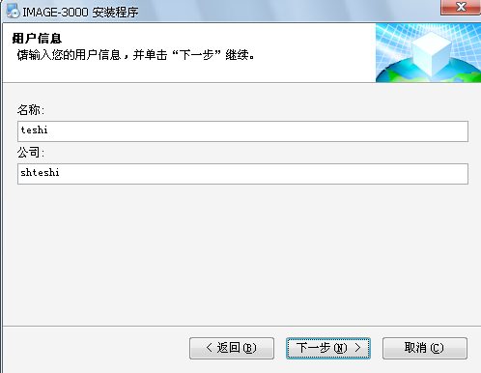
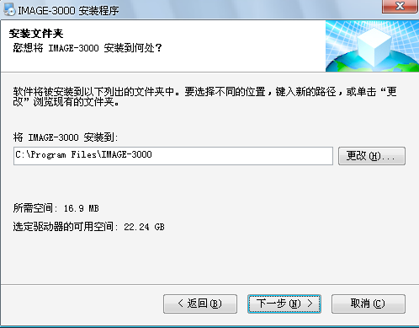
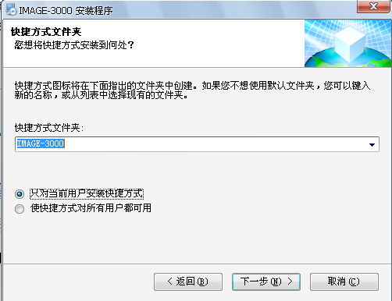
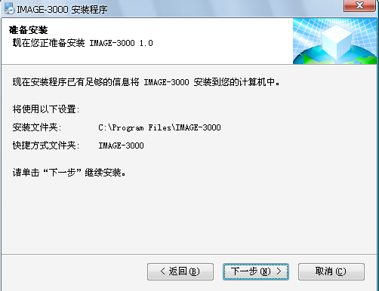
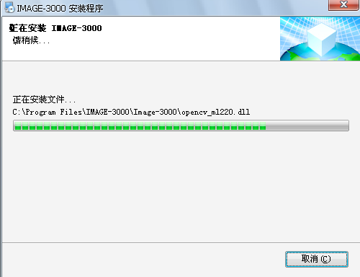
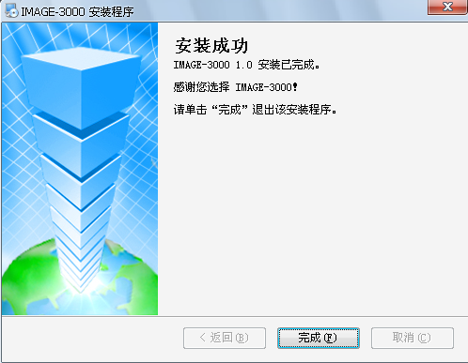

- 安装摄像头
将摄像头的USB插入计算机后盖中的USB口（以后，摄像头必须插入这同一USB口）中。计算机提醒发现新硬件，该硬件驱动程序在安装目录：\Image-3000\驱动-摄像头\的目录下；或者选择自动安装软件（推荐）（I）选项。
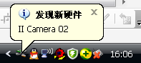
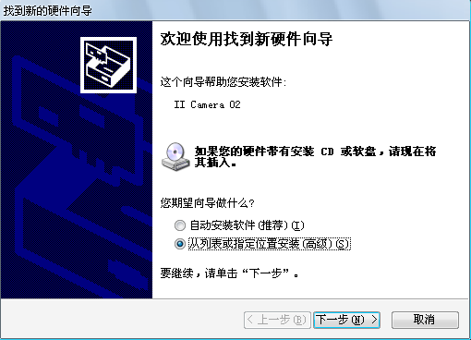
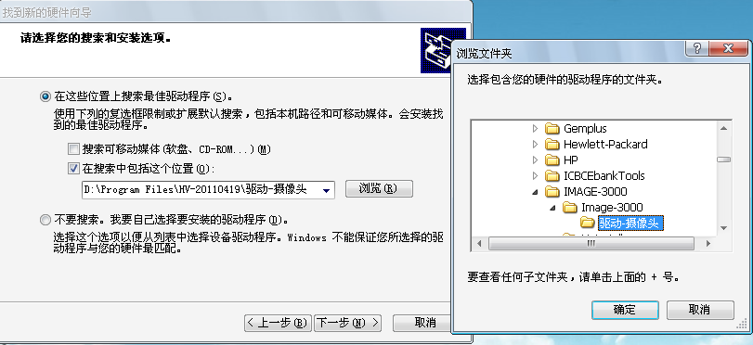
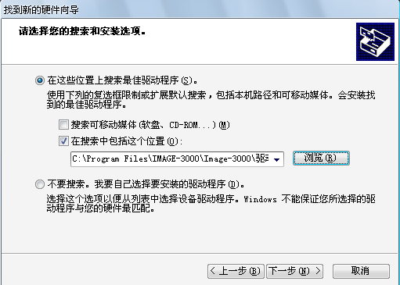
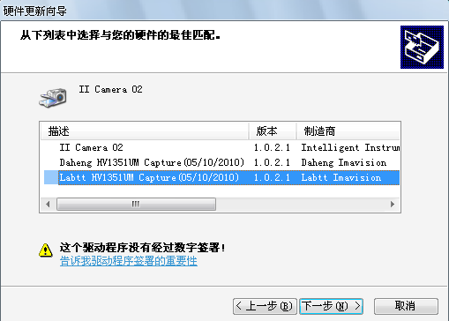
点击仍然继续
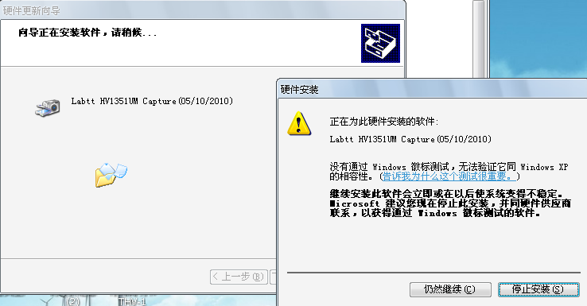
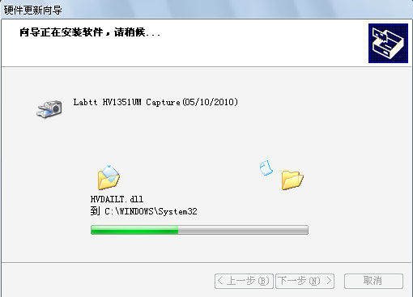
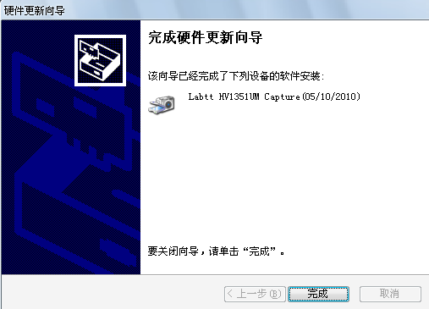
- 使用时，需将加密狗插入USB接口。

二、软件使用说明
1、将加密狗插入USB接口，点击开始--程序--IMAGE-3000-“IMAGE-3000”快捷方式；运行软件。
2、软件界面如下：
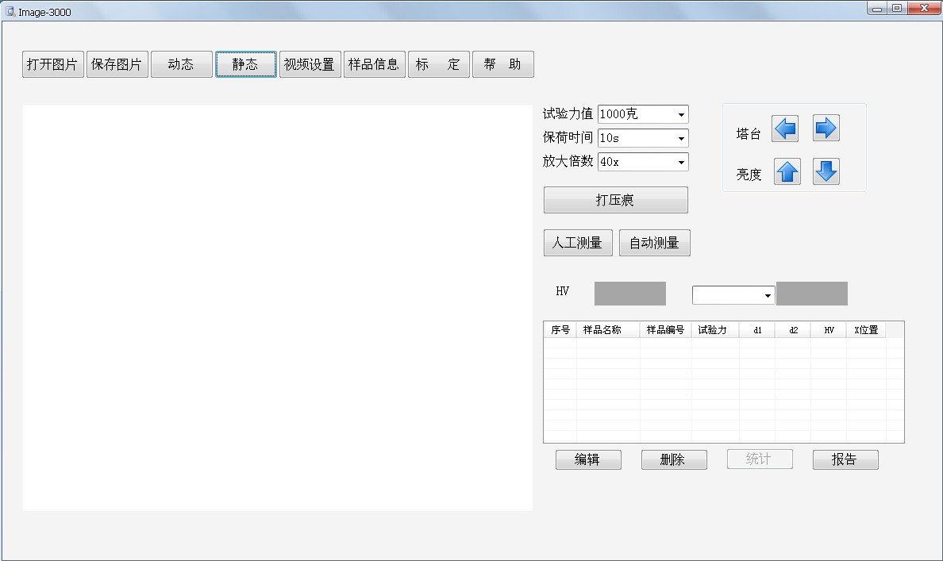

3、硬度标定
硬度计和软件等安装完成后，对硬度进行标定；便于今后的测量。
调节光源亮度，视频设置进行调节及聚焦使硬度计打出的压痕清晰。
长度标定根据表格中的对照表进行标定，此法较为繁琐；
建议采取硬度标定法进行标定。标定好的硬度值可进行保存，方便以后使用。具体操作如下：
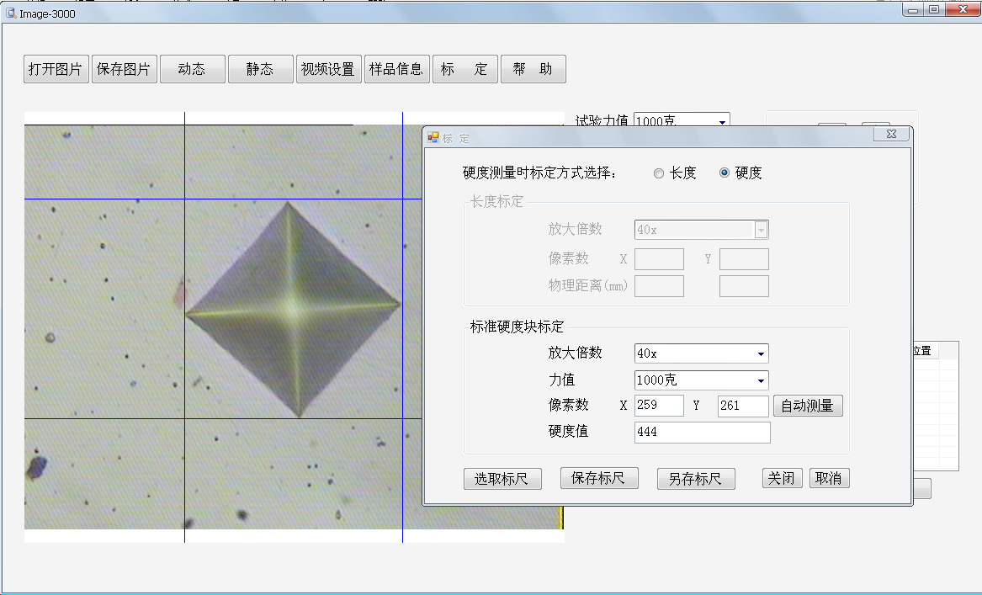
选取硬度选项，放大倍数选择：40X，力值：1000克，这时以手动\自动方式对菱形压痕进行测量卡位。卡好位置后像素值会随之变动，这时输入标准硬度块上的相应硬度值；如卡线和测量时位置不精确，可单击蓝色测量线使其变黄线之后点击按住拖动微调(或键盘的左右、上下键)；后续测量亦可同上操作。同一标准硬度块可按不同试验力标定后另存为某一文件夹保存，下次使用时刻直接选取；这样测量的的结果更为精确。如下图：
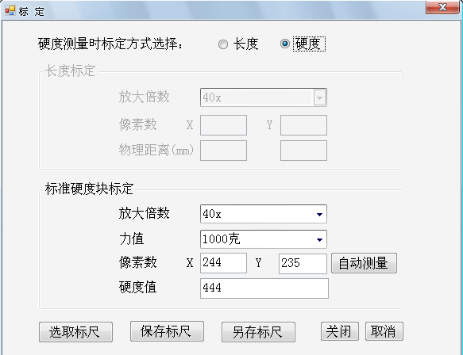
4、硬度测量
测量分为人工及系统自动测量。自动测量对工件表面光洁度要求较高；多数情况下人工测量更为准确。测量时根据实际所用试验力及放大倍数设置后进行操作。首先保存图片到自定义文件夹，方便生成测量报告时使用。其次以人工/自动方式对压痕进行测量，测量的结果可换算相应的洛氏、布氏等硬度值。
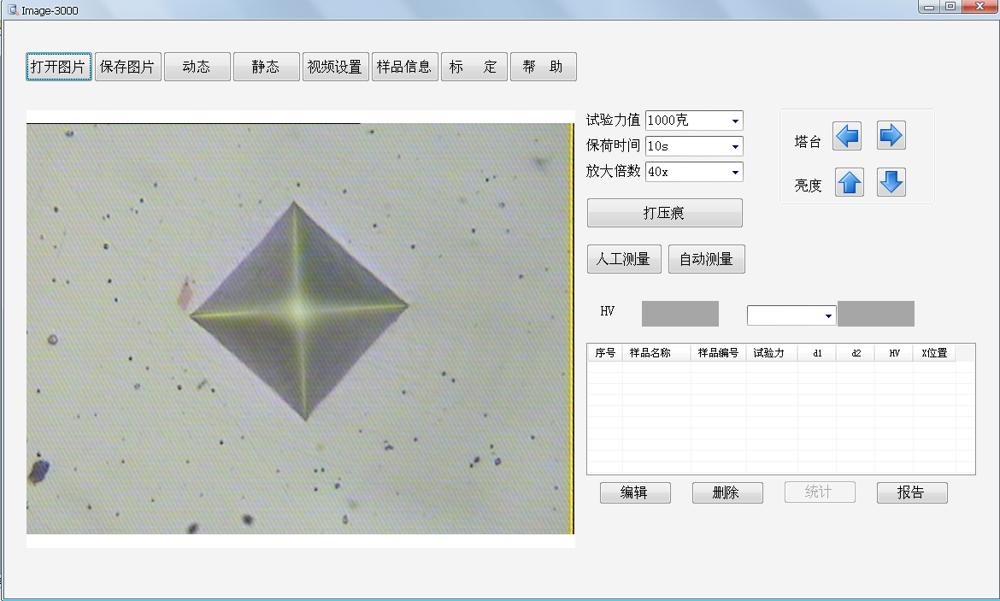
同一标准硬度块可分别用不同试验力进行测量标定保存到相同文件夹，下次备用。如下图：
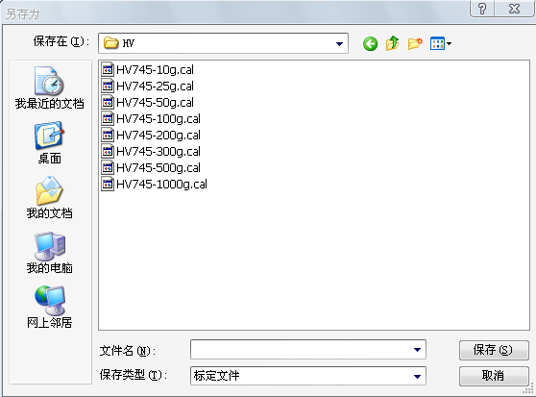
测量时输入实际所用试验力及放大倍数，如下图：
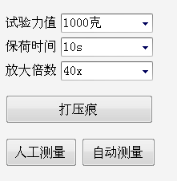
换算相应的洛氏、布氏等硬度值
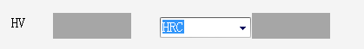
5、样品信息设定
点击样品信息，弹出下列对话框；对样品进行设定后单击确定后保存。
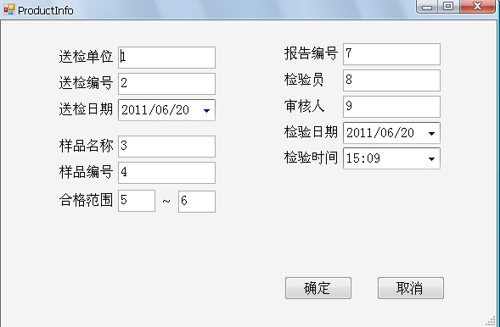

6、测量记录编辑、统计：
首先选取需要编辑的测量记录，单击编辑后在弹出菜单中对其进行编辑。单击统计即可得出：数量、最大值、最小值、平均值以及标准方差等数值。
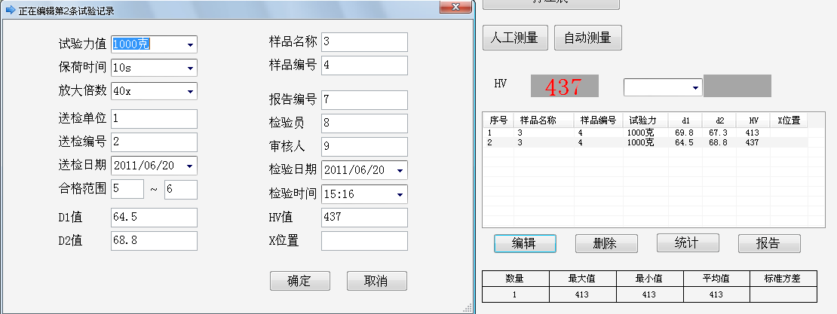

7、测试报告：
测量完成后，点击报告按钮。本软件提供五套测量报告方案，请根据所需求选择方案；每套模板都可根据自身需求进行修改，修改路径在安装目录如："C:\Program Files\IMAGE-3000\Image-3000 "，将模板修改后进行保存就可运用了。注意模板中格带大括号的部分如：不要修改，测量图片设计时放在低端；其他可根据需求进行修改。
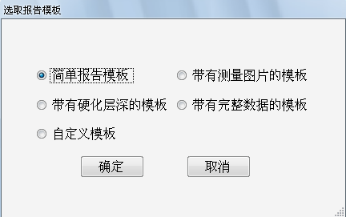

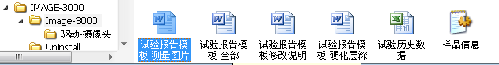
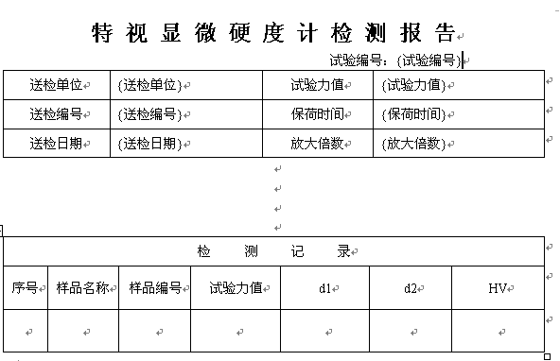
下页为自动生成的报告：
